KANGURKI

Temat: Moja ojczyzna. Warszawa stolica Polski
Drogi rodzicu przeczytaj z dzieckiem wiersz. Omów treść wiersza
ze swoją pociechą. Porozmawiaj z dzieckiem w oparciu o zdjęcia
albumy na temat zabytków naszej stolicy.
Wszyscy kochamy naszą stolicę
stare ulice, nowe ulice.
Most nad rzeką i fale Wisły
Statek na fali i piasek złocisty.
Szerokie place, parki zielone
i tramwajowy srebrzysty dzwonek
Stado gołębi, co chmurką białą
Nad ulicami szybuje śmiało
I każdy kamień, drewno i trawę
Wszyscy kochamy naszą Warszawę
Stolica Polski, piękna Warszawa
to nasza duma, to nasza chwała.

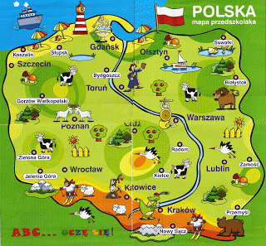
Pozozmawiaj z rodzicami w oparciu o ilustracje mapy. Spóbuj odnaleść na mapie Warszawę. Obejrzyj film o symbolach narodowych -Link do filmu -http://piosenki-dla-dzieci.info/polskie-symbole-narodowe-polak-maly.

Pomaluj godło wg kolorów
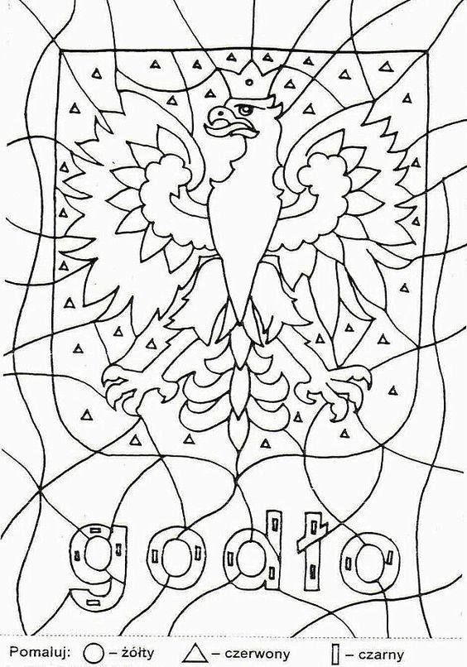
Kangurki 29.04.2020
Instrumenty domowej roboty
Do muzykowania z maluchem wcale nie trzeba wizyty w sklepie zabawkowym i nadszarpnięcia domowego budżetu 😊

Ksylofon z butelek
Przygotujcie 8 buteleczek lub szklanek. Pierwszą napełnicie do pełna, kolejne stopniowo zmniejszając ilość wody. Dla ciekawszych efektów wizualnych możecie zafarbować wodę przy pomocy barwników spożywczych lub pisaka (wkładając go na kilka sekund do wody).

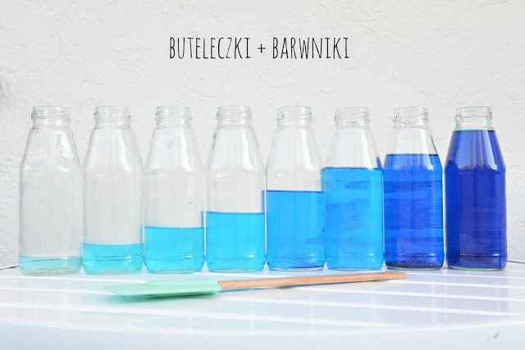
Grzechotka
Tekturową rolkę zaklejamy taśmą z jednej strony. Następnie nasypujemy nasiona (np. groszek, ryż, kaszę) i zaklejamy z drugiej strony. Całość ozdabiamy.
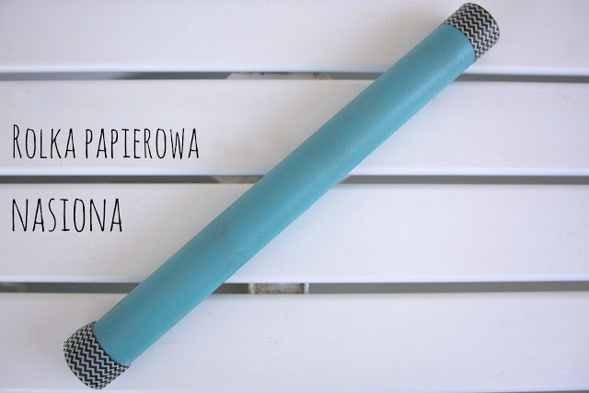

http://figlujemy.blogspot.com/2015/10/10-instrumentow-domowej-roboty.html

Dodatkowo:

Mini Flaga
https://www.youtube.com/watch?v=PEZT9Ls2T0E
(materiał zaczerpnięty z strony Ministerstwa Edukacji Narodowej)

